Caminando para la celebración de nuestros 50 años CEB
con el Espíritu de Jesús Resucitado.

1er TEMA: JESÚS RESUCITADO Y LA RENOVACIÓN DE NUESTRAS COMUNIDADES.


Nota previa: En la preparación de los 30 años de nuestra Articulación Nacional de nuestras Comunidades, además de las actividades y la recuperación histórica que realizamos, fuimos viendo varios temas centrados en recuperar la experiencia de Jesús, ponerlo en el centro de nuestras Comunidades, enamorarnos del Proyecto de Jesús, el Reino de Dios y comprometernos más en la construcción del Reino de Dios. Y terminamos esta preparación con el tema de Jesús profeta del Reino de Dios y cómo renovar nuestras CEB el Espíritu profético de Jesús.

En ese recorrido, quisimos tener presente la acción del Espíritu Santo en nuestro caminar siguiendo a Jesús fielmente y paso a paso colaborando en la construcción de su Reino.

Ahora para los 50 años de nuestras CEB de Managua, queremos ir viendo también unos temas que fortalezcan nuestro espíritu en esta recuperación histórica y de cara a nuestro compromiso para el futuro. Y para esto queremos centrarnos en la experiencia fundamental de Cristo Resucitado y cómo su espíritu está en el centro y es fundamental para renovar nuestras Comunidades y relanzarlas, resignificarlas para el futuro como Testigos fieles de su Buena Noticia especialmente para los más pobres, oprimidos y descartados.

Inspirados en J.A.Pagola, los Temas que veremos son:

1º. La experiencia fundamental de Jesús Resucitado y la renovación de nuestras Comunidades con la fuerza de su Espíritu

2º.La primacía de ser Testigos de Jesús resucitado con su Buena Noticia para los Pobres

3º.Con Jesús Resucitado por el Dios de la Vida, luchar por la Vida para los Crucificados.

4º. Y por último, el ser Testigos y Mensajeros de la Esperanza, en especial para los más oprimidos y más descartados.

PRIMER TEMA: LA EXPERIENCIA FUNDAMENTAL DE JESÚS RESUCITADO Y LA RENOVACIÓN DE NUESTRAS COMUNIDADES CON LA FUERZA DE SU ESPÍRITU

Cristo Muerto y Resucitado, aliento vital de nuestras Comunidades.
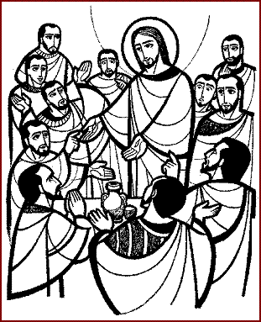

Nota: Si no tienen tiempo para ver el tema completo, les recomiendo que lean el breve anexo que va al final del tema con el título:¿Dónde buscar a Jesús? y contestar 3 preguntas

VER
Para comenzar este camino conviene que nos hagamos unas preguntas.

- ¿Qué tan presente está en nosotros personalmente y en nuestras Comunidades la experiencia de Jesús Resucitado?Pongamos ejemplos concretos si los hay.

- ¿En nuestras celebraciones de Semana Santa lo principal es el Jueves Santo y la Crucifixión y Muerte de Jesús, y queda en segundo lugar la Resurrección?Si pasa eso ¿por qué pasa y qué consecuencias tiene para nuestro caminarcomo Comunidades?

- ¿Vemos la Resurrección de Jesús como algo muy importante para nuestra Fe, como algo que le pasó a Jesús hace más de dos mil años y que es promesa de nuestra resurrección, pero que en la práctica no es motor vital en nuestras vidas y en nuestras Comunidades?¿por qué pasa esto y qué consecuencias tiene?

- Al pensar en Jesús Resucitado ¿pensamos y reflexionamos en su Espíritu y cómo su Espíritu es el que da fortaleza y vida a nuestro caminar como testigos de Jesús?Si no lo hacemos así¿Qué consecuencias trae esto para la vida de nuestras Comunidades?

- ¿Hemos experimentado la fuerza del Resucitado que ilumina desde dentro la experiencia cristiana y que da sentido radical a lo que como Iglesia queremos ser y que es principio vivificador de la humanidad? ¿Tenemos conciencia viva de esto?¿Y en qué se manifiesta esto? ¿O lo experimentamos muy débilmente y por qué?
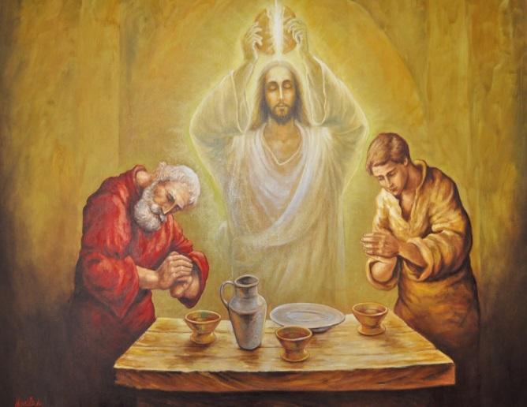

JUZGAR

¿Qué pensamos de cada una de estas afirmaciones y cómo las relacionamos con nuestra vida en Comunidad?¿Estamos convencidos de ello y está muy presente o es algo marginal?

1.- Si la Iglesia o la Comunidad pierde contacto vital con Jesús Resucitado y su espíritu vivificador, cae en rutina, decadencia y dejan de ser Comunidades creadoras de Justicia y Esperanza en el mundo. ¿Verdadero o falso y por qué?

2.- Si no estamos centrados en Jesús Resucitado, corremos el riesgo de centrarnos en nuestras Comunidades como punto principal de referencia o caer en el activismo al no profundizar y reconocer a Cristo y la fuerza de su Resurrección en nuestro caminar, en nuestro compromiso¿Hemos caído en ese centrarnos en nosotros mismos y no vamos a las fronteras? ¿Escuchamos unidos el Grito de la Tierra y el Grito de los Pobres? Y a otro nivel ¿Hemos caído en el activismo sin contar con Jesús resucitado, sin tener esa experiencia vital?

3.- ¿Estamos convencidos de que la experiencia de Cristo Resucitado, es fundamental para comunicar el Evangelio y abrir caminos al Reinado de Dios y su Justicia, contrapuesto todo esto al ambiente de violencia, de consumismo, del falso bienestar? Sí o No y ¿por qué?

4.- La primera experiencia de las Comunidades, y que fue la que desencadenó la Fe y el Anuncio del Evangelio, no fue una doctrina, ni una Liturgia, ni una organización, sino el encuentro con Jesús Crucificado, Muerto pero Resucitado por Dios como fuente de vida y esperanza para todos. ¿Verdadero o falso? ¿Qué pasa si en nuestras Comunidades predomina la doctrina, la organización o la Liturgia sin esa experiencia viva? ¿Nos está pasando eso? y si sí¿por qué?

5.- a) Meditemos con sorpresa y asombro la escena de Jesús Resucitado que se aparece a las Mujeres y podemos contrastarla con la incredulidad de los discípulos varones.

b) Al meditar este pasaje del Evangelio descubramos cómo el inicio de nuestra Fe, está en el encuentro con Jesús Resucitado, y cómo esa experiencia está unida el envío misionero con Jesús en Galilea. Y ¿qué nos dice esto para el caminar de nuestras Comunidades?

Podemos meditar el texto de Lucas 24: 1-12 o podemos ver el texto de Mateo 28: 1 – 10.

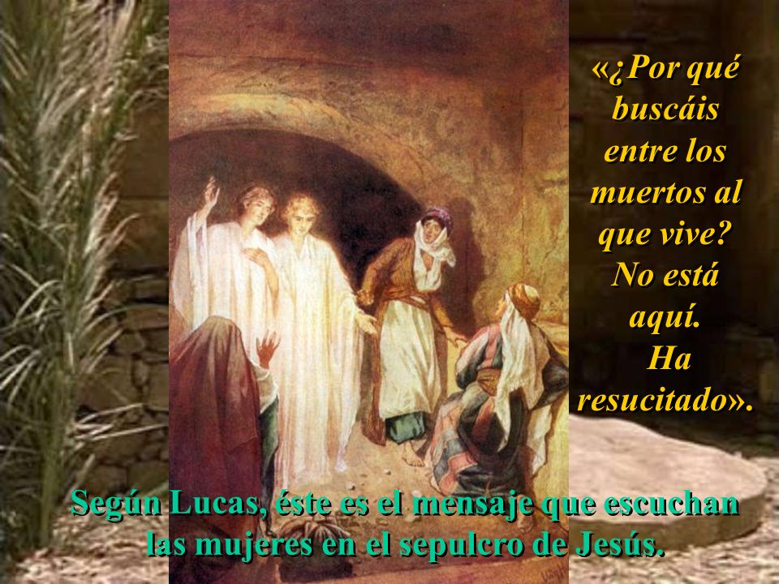

ACTUAR.

Decíamos al comienzo de este tema que a veces se piensa en la Resurrección de Jesús poniendo el acento en que es una prueba de su divinidad. Otras veces vemos la Resurrección de Jesús como algo admirable que le pasó a Él hace más de 2 mil años y nos alegramos y confesamos nuestra Fe y quizás con esa confianza esperamos nuestra propia resurrección por la fuerza misericordiosa de Dios.

Pero si nos quedamos en eso, no sentiremos la fuerza de Cristo Resucitado y de su Espíritu en nuestro caminar ni en el caminar de nuestras Comunidades. La pregunta fundamental que conviene hacernos de cara a nuestro actuar como fieles seguidores de Jesús es:
¿Qué vamos a hacer en concreto a nivel personal y a nivel Comunidades para que esté más viva en nosotros la conciencia de la presencia y acción de Jesús Resucitado y de su Espíritu en nuestras vidas, en nuestras Comunidades, en el caminar de estos 50 años y como fuerza e impulso definitivo para el futuro?

¿Y con qué actitud y con qué acciones vamos a estar celebrando esta preparación de los 50 años y el jubileo de la Misericordia de modo que sean una expresión muy clara de la misericordia de Dios que en Jesús Resucitado,se nos muestra como el Rostro Misericordioso de Dios en nuestra vida y en nuestra historia?

Arnaldo Zenteno- Aporte de la Mesa CEB de Profetismo y Compromiso Ciudadano para la celebración de nuestros 50 años CEB en el año del Jubileo de la Misericordia.

Anexo: ¿Dónde buscar a Jesús?
Las Mujeres no encuentran a Jesús en el sepulcro, pero escuchan el mensaje que les indica hacia dónde han de orientar su búsqueda: «¿Por qué buscan entre los muertos al que vive? No está aquí. Ha resucitado».
La fe en Cristo resucitado no nace tampoco hoy en nosotros de forma espontánea, solo porque lo hemos escuchado desde niños a catequistas y predicadores. Para abrirnos a la fe en la resurrección de Jesús, hemos de hacer nuestro propio recorrido. Es decisivo no olvidar a Jesús, amarlo con pasión y buscarlo con todas nuestras fuerzas, pero no en el mundo de los muertos. Al que vive hay que buscarlo donde hay vida.
Si queremos encontrarnos con Cristo resucitado, lleno de vida y de fuerza creadora, lo hemos de buscar, no en una religión muerta, reducida al cumplimiento y la observancia externa de leyes y normas, sino allí donde se vive según el Espíritu de Jesús, acogido con fe, con amor y con responsabilidad por sus seguidores.
Lo hemos de buscar, no entre cristianos divididos y enfrentados en luchas estériles, vacías de amor a Jesús y de pasión por el Evangelio, sino allí donde vamos construyendo comunidades que ponen a Cristo en su centro porque, saben que «donde están reunidos dos o tres en su nombre, allí está él».
Al que vive no lo encontraremos en una fe estancada y rutinaria, gastada por toda clase de tópicos y fórmulas vacías de experiencia, sino buscando una calidad nueva en nuestra relación con él y en nuestra identificación con su proyecto. Un Jesús apagado e inerte, que no enamora ni seduce, que no toca los corazones ni contagia su libertad, es un «Jesús muerto». No es el Cristo vivo, resucitado por el Padre. No es el que vive y hace vivir.
José Antonio Pagola.
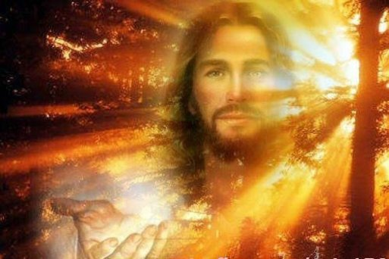
Preguntas: Esto que acabamos de leer 1) ¿Qué mensaje nos da para la renovación de nuestras Comunidades 2) Si evaluamos nuestro caminar ¿Qué tan presente en nuestras Comunidades está Jesús Resucitado? 3) Nuestras Comunidades Anuncian vitalmente a Jesús Resucitado?

